濉溪县病媒生物防制项目作业日报
填表人：张武全 日期：2023年8月9日
联系电话：18356199195 天气：多云 温度：26-33℃
工作内容 | 工作照
对闸东社区，濉西社区，综冶巷等小区范围内的毒饵站、捕蝇笼进行补装维护投药。 | 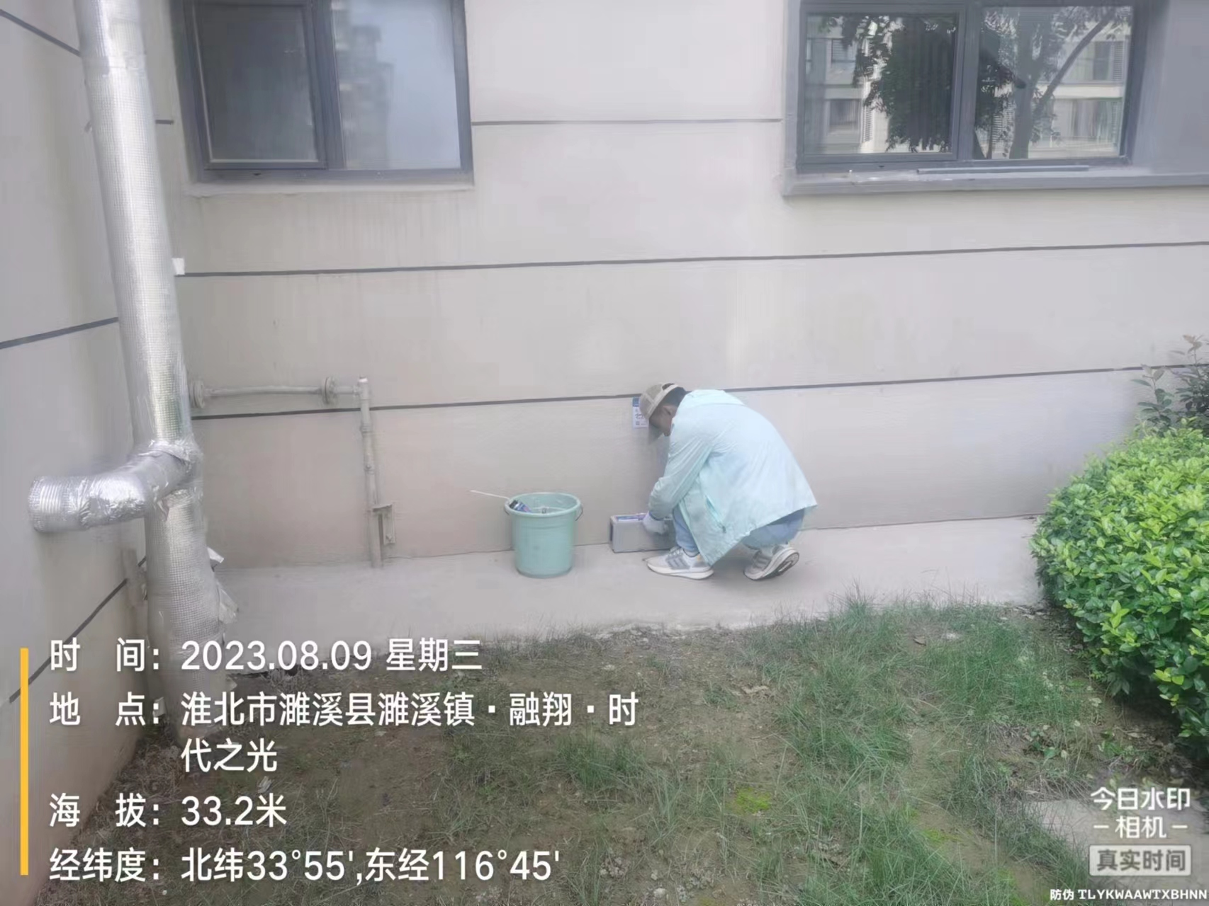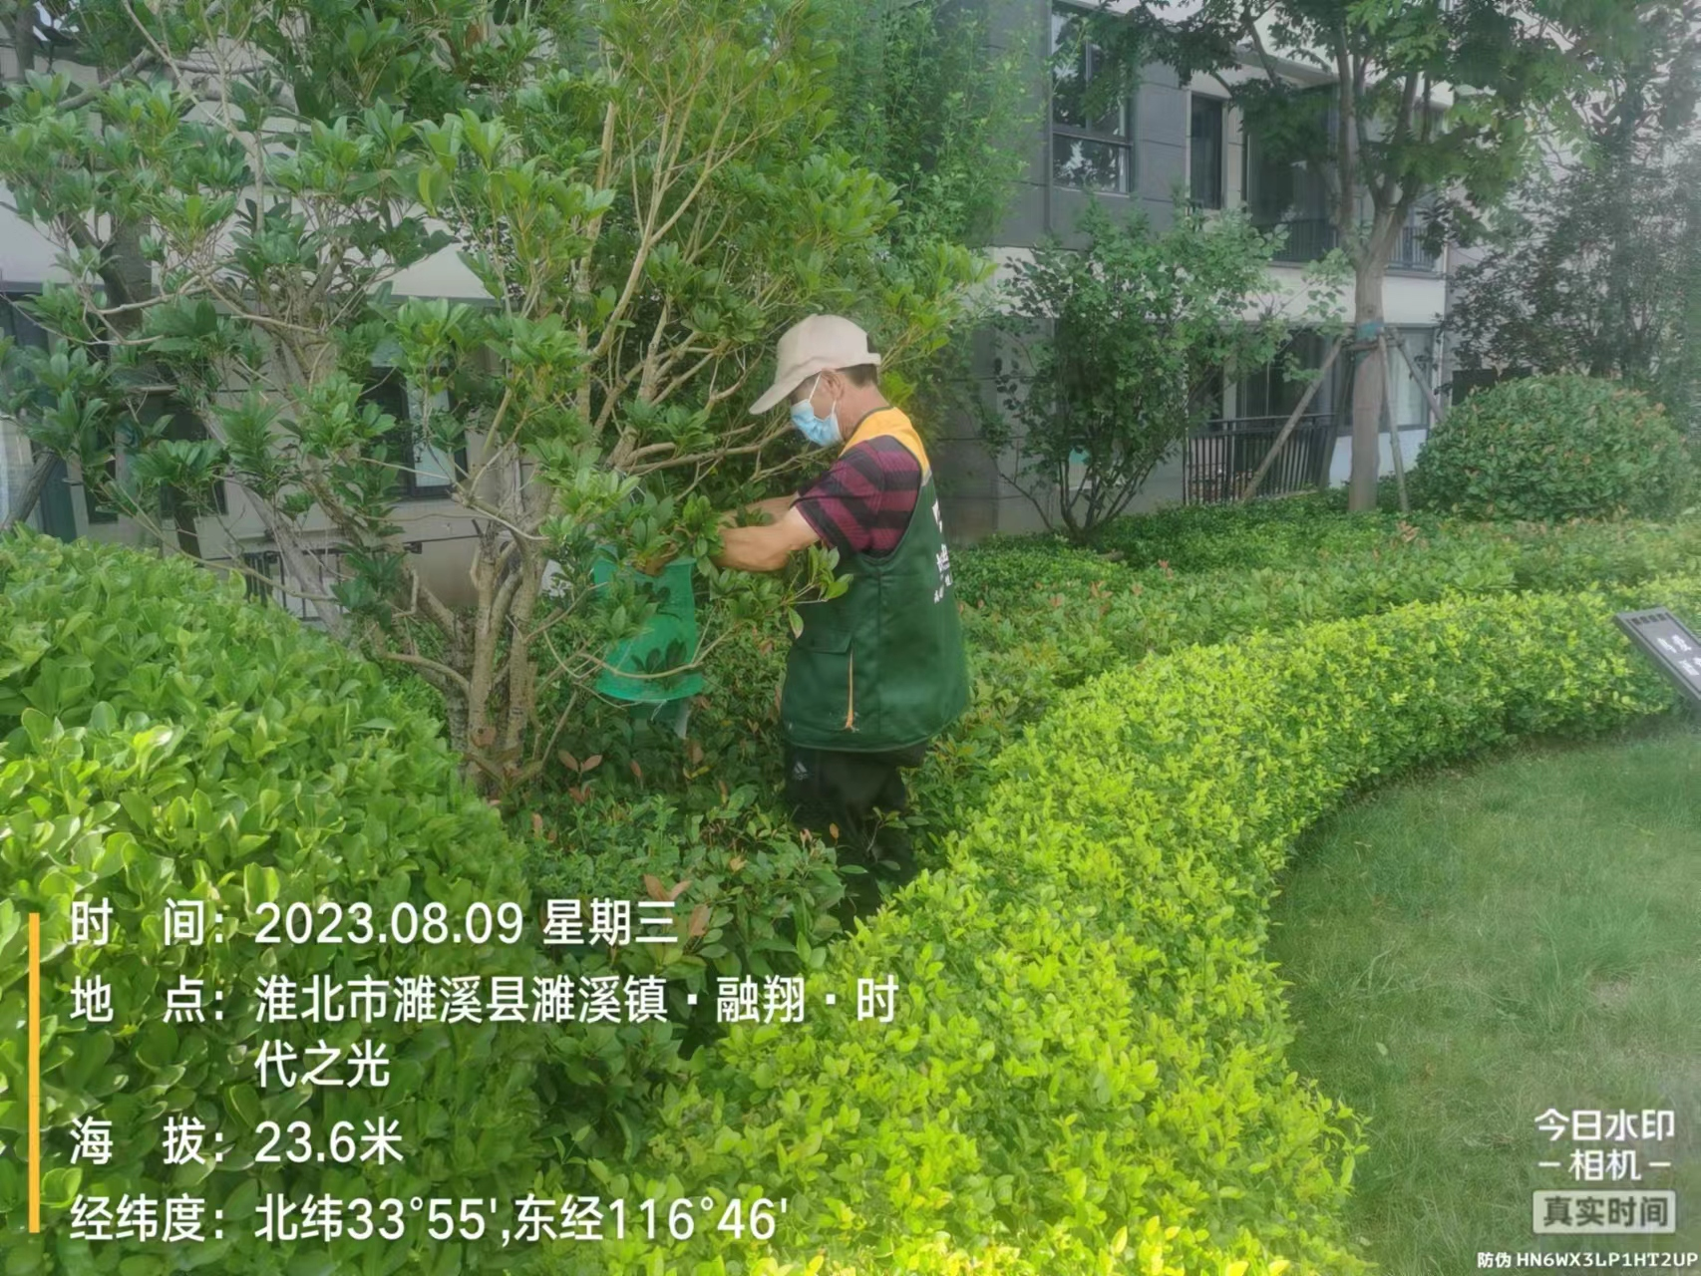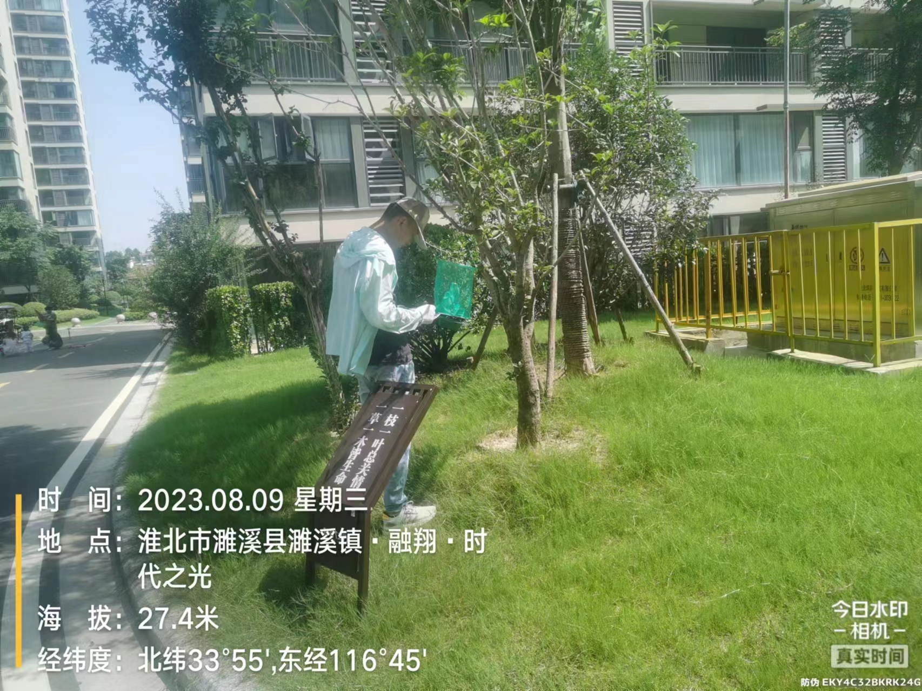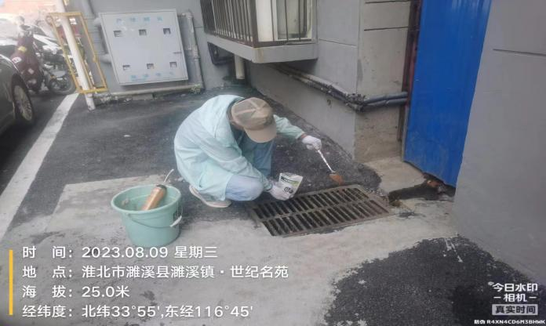
今日工作完成量
已完成：闸东社区，濉西社区，综冶巷等小区范围内的毒饵站、捕蝇笼进行补装维护投药，补装维护毒饵站879个，使用0.005%溴鼠灵颗粒43950克；捕蝇笼512个，使用苍蝇引诱剂24300克。
作业中存在的问题及建议
无

